BIOS AMI postavke.

 Dakle, BIOS je osnovni ulazno / izlazni podsustav, te posrednik između hardvera računala i operativnog sistema, tj. BIOS pruža komunikaciju između uređaja međusobno i s operativnim sistemom.

 su svi povezani uređaji spremni za rad i rade dobro, tada će se iz zvučnika koji se nalazi u BIOS-u čuti kratak zvučni signal. Nakon ovog kratkog zvučnog signala, brzo pritisnite taster „del” ili „F10” na tastaturi.

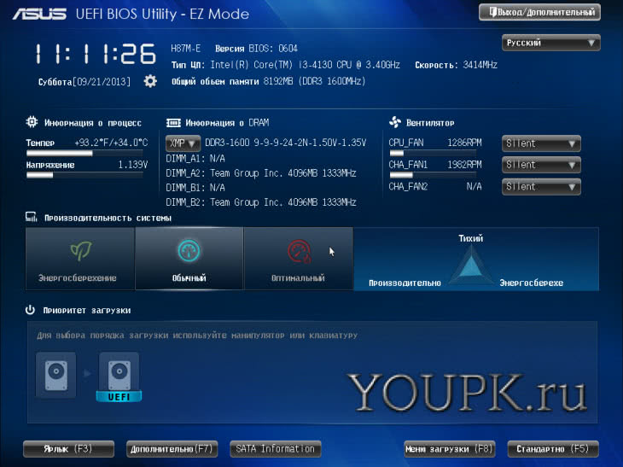

**Gore lijevo**   Vidite vrijeme i datum u sistemu.

Klikom na zupčanik možete jednostavno i jasno postaviti trenutne vrijednosti.

S desne strane su podaci o modelu matične ploče –

**Ispod**   Možete vidjeti informacije o temperaturi procesora i njegovom naponu. Ove informacije se ažuriraju u realnom vremenu.

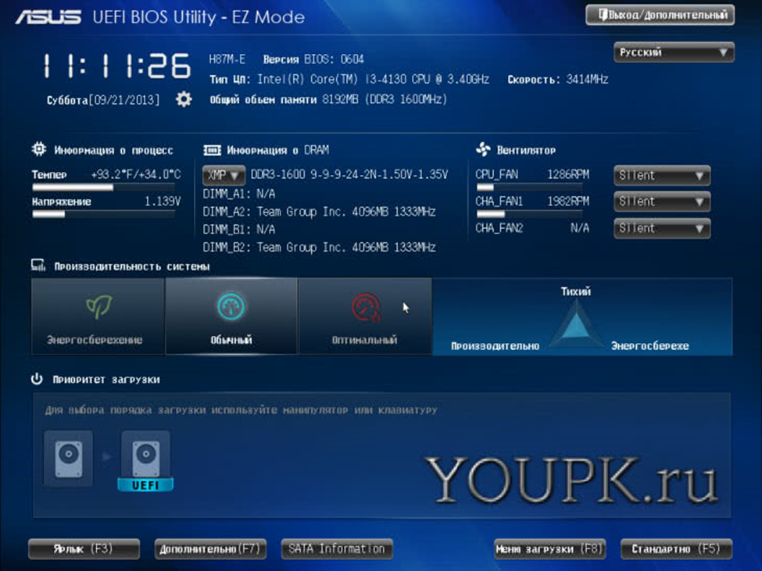

S desne strane možete saznati gotovo sve informacije o instaliranom RAM-u. Vidite koliko slotova imate na matičnoj ploči. Na koji od njih su instalirani RAM moduli. Kolika je glasnoća svakog od modela i na kojoj frekvenciji modul radi po default

Informacije o instaliranim ventilatorima i dalje se prikazuju desno. Profil ventilatora postaviti na Optimal.





**Ispod**   Ako odaberete uštedu energije, sustav će brže resetovati frekvenciju i napon procesora, štedeći tako energiju. Obično biram Optimalno.

Ispod možemo pomoću miša promijeniti prioritet preuzimanja



**Napredne postavke BIOS-a**

Na kartici Napredne postavke možete konfigurirati hardver ugrađen u matičnu ploču

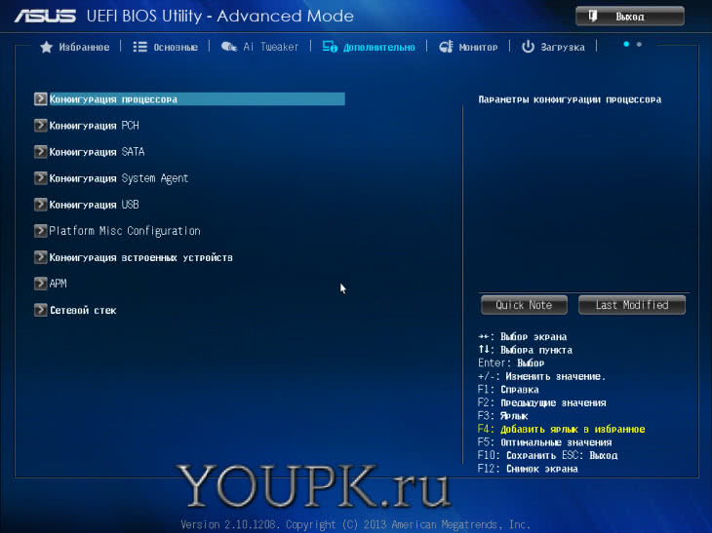

Ova se kartica sastoji od odjeljaka od kojih svaki sadrži nekoliko podnaslova. Na ovome su slike sa novim BIOS-om gotove. Razmotrit ćemo primjer starog BIOS-a na matičnoj ploči P8H67-V

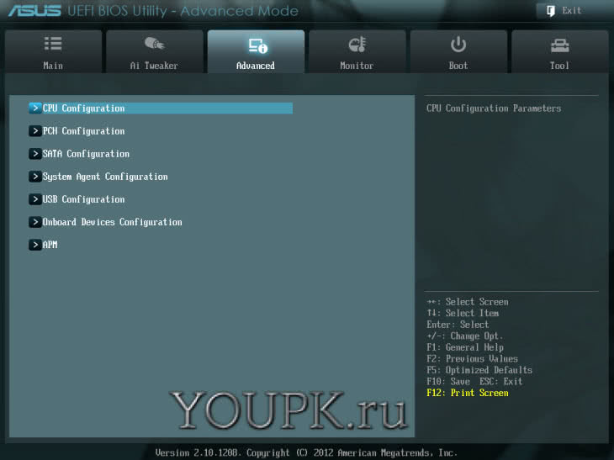

U ovom odjeljku možemo vidjeti sve informacije procesora koje su od interesa

BIOS ima funkciju kontrole ventilatora - Q-Fan Control. Možete odvojeno upravljati ventilatorima procesora i kućištima.

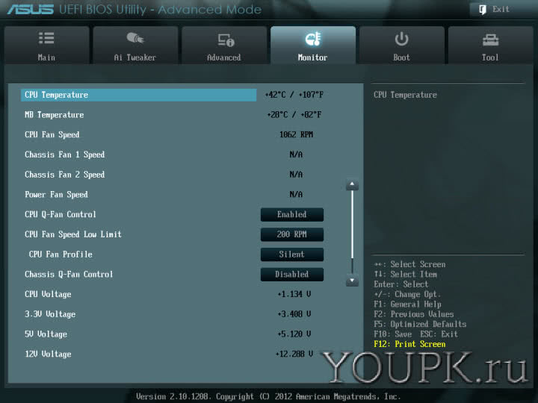

Korištenjem niske granice brzine ventilatora procesora možete postaviti minimalnu brzinu ventilatora procesora. Teoretski, ako krene ispod, pojavit će se upozorenje i računar se neće uključiti

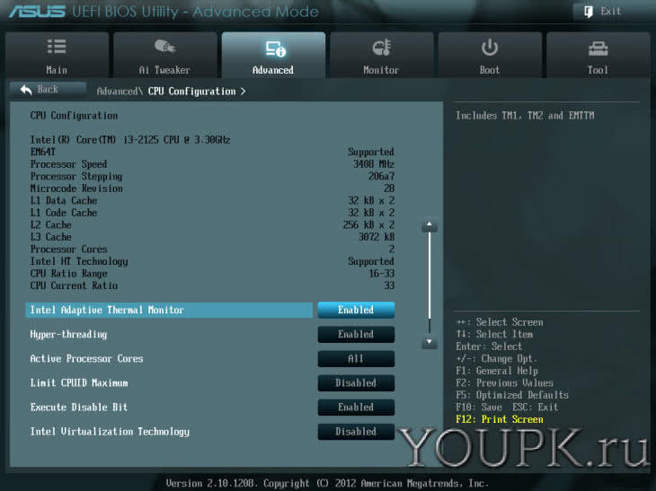

**Intel Adaptive Thermal Monitor** - čini mi se da vam omogućava praćenje temperature procesora i kad se podigne iznad određene granice (obično 72-75 stepeni Celzijusa) smanjuje frekvenciju dok temperatura ne padne u normalne granice.

**Hyper-threading** je funkcija koja omogućava svakoj fizičkoj jezgri procesora da izvrši dva procesa odjednom. Kao rezultat toga, operativni sistem (u upravitelju zadataka) vidi dvostruko više jezgara. To ima sjajan učinak na performanse, pa ako imate Intel core i3 ili Core i7, ostavite ovu funkciju omogućenom.

Aktivne jezgre procesora - funkcija koja vam omogućava da postavite koliko će jezgara procesora biti aktivno.

